# Softwareprozessverbesserungs- und Bewertungsmodelle – CMMI/SCAMPI, ISO 15504/ISO IEC 330xx-Normenreihe

*Um agile Software-Prozesse qualitativ bewerten zu können gehören sogenannte Reifegradmodelle zu den Standards für die Einschätzung der einzelnen Softwareentwicklungsprozessen.* Je höher der Reifegrad einer Entwicklungsorganisation ist, desto höher ist die Wahrscheinlichkeit einer qualitativ hochwertigen und fehlerarmen Software. Die gängigen Reifegradmodelle werden im Folgenden eingeführt.

## CMMI (Capability Maturity Model Integration)

CMMI[1] steht für Capability Maturity Model Integration und ist ein Referenzmodell, um den Reifegrad von Entwicklungsprozessen für unterschiedliche Anwendungsgebiete zu bestimmen.

Man unterscheidet drei verschiedene Varianten von CMMI-Modellen.

* CMMI for Development (**CMMI-DEV**) welches für die Reifegradbestimmung von Software-Entwicklungsprozessen verwendet wird.
* CMMI for Services (**CMMI-SVC**) wird bei der Etablierung und Lieferung von Dienstleistungen verwendet.
* CMMI for Acquisition (**CMMI ACQ**) bei der Beschaffung.

Um den Reifegrad zu bestimmen gibt es die Stufenvariante, in der jede weitere Stufen für einen höherwertige Effizienz im Softwareprozess spricht die in der folgenden Abbildung Illustriert werden.

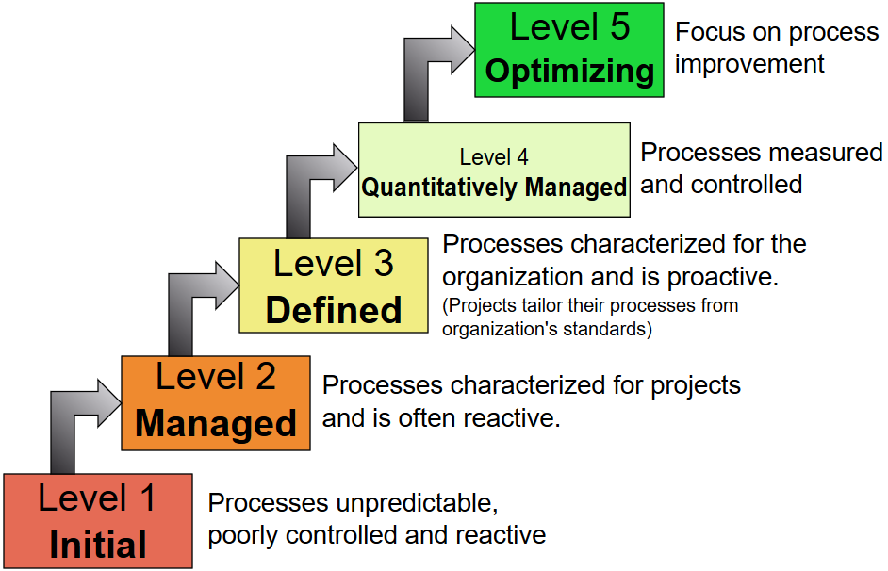

Abbildung .1 Charakteristik der Reifegrade

Jeder Reifegrad besitzt folgende bestimmte Ziele um den Reifegrad zu erfüllen. Es gelten folgende Kriterien:

* **Level 1 – Initial:** 
  + Diesen Reifegrad hat jede Organisation automatisch. Keine Kontrollen, keine Anforderungen.
* **Level 2 – Managed:**
  + Die Projekte werden geführt. Ein ähnliches Projekt kann erfolgreich wiederholt werden.
* **Level 3 – Defined:**
  + Die Projekte werden nach einem angepassten Standardprozess durchgeführt und es gibt eine organisationsweite kontinuierliche Prozessverbesserung.
* **Level 4 – Quantitatively Managed:**
  + Es wird eine statistische Prozesskontrolle durchgeführt.
* **Level 5 – Optimizing:** 
  + Die Arbeit und Arbeitsweise werden mit Hilfe einer statistischen Prozesskontrolle verbessert.

Die Reifegrade sind in allen CMMI Modellen grundsätzlich identisch aber die Zuordnung der Prozessgebiete zu den fünf Reifegraden ist spezifisch für jedes CMMI-Modell.

Ein weiterer nennenswerter Punkt der CMMI-Modelle ist die Institutionalisierung, d.h. dass die Arbeitsweisen in der Organisation als selbstverständlich und als Teil der täglichen Arbeit gelebt werden. Besonders in Zeiten von Stress und hohem Druck haben institutionalisierte Arbeitsweisen Bestand. Der Grad der Institutionalisierung wird durch sog. Fähigkeitsgrade wie folgt definiert:

* **Fähigkeitsgrad 0 – Incomplete**
  + Die Arbeit wird so durchgeführt, dass die fachlichen Ziele nicht erreicht werden.
* **Fähigkeitslevel 1 – Performed**
  + Die Arbeit wird so durchgeführt, dass die fachlichen Ziele erreicht werden.
* **Fähigkeitslevel 2 – Managed**
  + Die Arbeit wird beobachtet und gelenkt.
* **Fähigkeitslevel 3 – Defined**
  + Die Arbeit wird in Form von einem Standardprozess definiert und angepasst. Dadurch wird die Arbeitsweise verbessert.

## Das Appraisal-Verfahren SCAMPI

SCAMPI (**S**tandard **C**MMI **A**ppraisal **M**ethodfor **P**rocess **I**mprovement) ist das Bewertungs-Verfahren des Software Engineering Institutes (SEI) und dient dazu den Reifegrad bzw. den Fähigkeitsgrad einer Organisation zu bewerten. Appraisal (= Bewertung, Beurteilung) steht hierbei für die Überprüfung einer Organisation hinsichtlich der Umsetzung der Anforderungen eines Prozessmodells wie beispielsweise den CMMI-Modellen oder der ISO/IEC 12207.   
Beispielsweiße ist es möglich gemeinsam mit dem Team zu ermitteln welche Prozesschritte eingeleitet/verbessert werden müssen um einen höheren Reifegrad („das nächste level“) zu erreichen.

Man unterscheidet drei verschiedene Appraisal-Typen:

* **Class A Appraisal (SCAMPI A)**
  + einzige Bewertungsmethode, die zu einer Bewertung des Reifegrads oder des Fähigkeitsniveaus führt.
  + kann nur von einem zertifizierten SCAMPI SEU-autorisierten Lead Appraiser durchgeführt werden
    - hoher Anspruch an Zuverlässigkeit und Genauigkeit der Ergebnisse
    - hoher Aufwand, ca. einmal im Jahr
* **Class B Appraisal**
  + häufig als Benutzerakzeptanz- oder Testbewertung verwendet
    - mittlerer Anspruch an Zuverlässigkeit und Genauigkeit der Ergebnisse
    - mittlerer Aufwand, ca. dreimal im Jahr
* **Class C Appraisal**
  + gut geeignet für die laufende Fortschrittskontrolle bzw. die kontinuierliche Beobachtung der Prozessverbesserung
  + wird normalerweise als Tool zur Lückenanalyse und Datenerfassung verwendet
    - niedriger Anspruch an Zuverlässigkeit und Genauigkeit der Ergebnisse
    - niedriger Aufwand, häufig

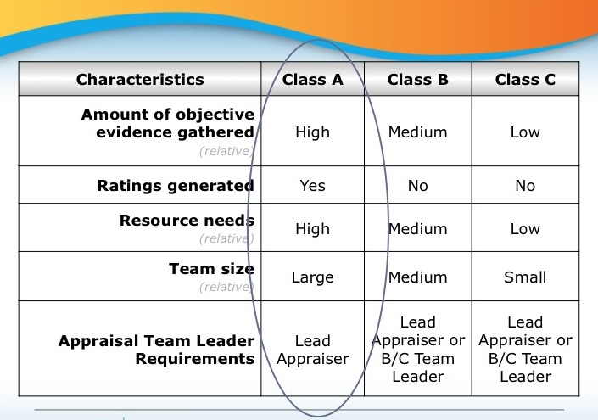

Abbildung https://broadswordsolutions.com/wp-content/uploads/2013/03/Slide3.jpg

Anhand der o.g. Appraisal-Methoden wird die Umsetzung des CMMI in einer Organisation geprüft.

** für besseren Überblick

** <https://www.youtube.com/watch?v=KMfN3kLvoUk>

** <https://www.youtube.com/watch?v=ErEqnPDs2Tg>

** process area in cmmi

** <https://en.wikipedia.org/wiki/Process_area_(CMMI)>

1. (CMMI Product Team, 2010)